附件1：

**《滁州学院大学生操舞比赛评分规则》**

**-------健美操**

**一、艺术编排5分**

（一）8个八拍操化(A)动作，操化动作应精准、高雅、干净、流畅，步伐交代清晰，手臂路线明确。

（二）难度动作（E）至少4个，ABCD组难度均可，根据队员身体条件决定选取合适的难度动作，系数0.1到0.9均可，组别不限但不同根。

（三）4个或者4个以上G或者G＋（过渡链接动作）：1次托举动作（被托举人过托举人肩位）、1次动力性配合（队友之间相互合作动态流畅的配合性动作，若有腾空离地动作，不超过同伴肩位）。

（四）流动队形不少于5次，充分利用场地，包括路线、上下左右空间。

（五）成套动作必须与音乐节奏、旋律、风格等因素相切合，一致性较好。音乐可以剪切需流畅且不能中断，尽量保持完整的的乐段。

（六）动作设计充分体现场地空间的应用（地面动作动作、站立位置动作、腾空动作）。

**二、完成4分**

对整套操化、难度、主体内容等动作单元进行完成质量的评价。

**三、服装1分**

1.进、退场队形整齐、精神饱满、过渡自然。

2.着装整洁、统一、美观、大方，不允许身着悬垂饰物、禁止戴首饰。

3.发型自然、大方，头发不得遮住脸部，只允许化淡妆。

备注：细则依据《2017-2020新周期健美操规则》

**《滁州学院大学生操舞比赛评分规则》**

**--------啦啦操**

**一、风格完成 3分**

（一）风格完成 1分

花球动作技术完成的质量，如定位、控制、准确性及力度。

（二）动作技术完成 1分

动作的力度、强度、定位、控制、姿态及投入性。

（三）技术技巧动作完成 1分

以正确的定位、身体姿态、控制、延展、平衡、力度及动作完成展现技术技巧动作的能力。

**二、团体完成 3分**

（一）动作与音乐同步性 1分

队员动作与音乐的同步性动。

（二）作一致性 1分

队员动作整齐划一、清晰、干净且精准。

（三）空间性 1分

在成套和过渡动作中,每个队员的定点及间距准确。

**三、编排 3分**

（一）音乐性 1分

动作配合音乐的重拍、旋律、节奏、结构、歌词及风格等呈现出创新、独特且原创的效果。

（二）舞台展现、视觉效果 1分

多变的队形和流畅的过渡动作; 通过小组及双人配合、地板动作、托举、层次及对比动作等展现强烈的视觉效果。

(三）难度动作复杂性 1分

动作的难度包括动作的节奏性、重心变化、方向变化、连接性及持续性、复杂性等；动作的难度以正确的技术完成为评判标准。

**四、总体效果 1分**

互动性、感染力、观众号召力及适宜性；通过真挚的表现力和观众号召力，展现出成套活力充沛的能力;以年龄适宜的音乐、服饰及编排增强表演效果。

**五、啦啦操示范套路整体要求**

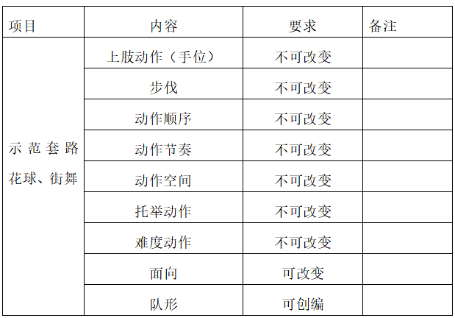

**附件2：**

**滁州学院2023年大学生操舞比赛报名表**

报名单位： 组别： 填报日期： 年 月 日

|  |  |  |  |  |  |  |
| --- | --- | --- | --- | --- | --- | --- |
| 序号 | 姓名 | | 性别 | 规定套路  （花球/街舞） | | 竞技健美操  （五人） |
| 1 |  | |  |  | |  |
| 2 |  | |  |  | |  |
| 3 |  | |  |  | |  |
| 4 |  | |  |  | |  |
| 5 |  | |  |  | |  |
| 6 |  | |  |  | |  |
| 7 |  | |  |  | |  |
| 8 |  | |  |  | |  |
| 9 |  | |  |  | |  |
| 10 |  | |  |  | |  |
| 11 |  | |  |  | |  |
| 12 |  | |  |  | |  |
| 13 |  | |  |  | |  |
| 14 |  | |  |  | |  |
| 填表人 | |  | | 手机号码 |  | |
| 领 队 | |  | | 手机号码 |  | |
| 指导教师1 | |  | | 手机号码 |  | |
| 指导教师2 | |  | | 手机号码 |  | |